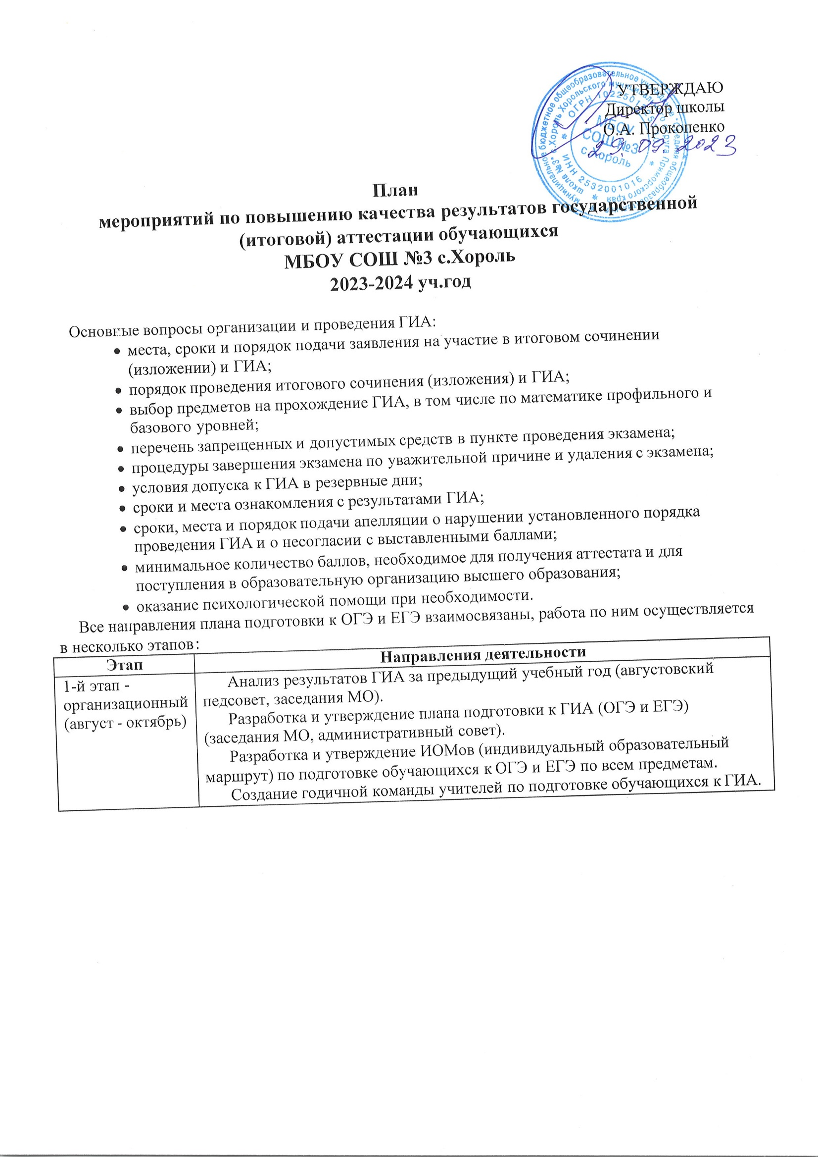

|  |  |
| --- | --- |
| 2-й этап -  информационный (ноябрь - январь) | Содержание информационной работы с педагогами:   * изучение нормативно-правовых документов различных уровней по организации и проведению ОГЭ, ЕГЭ (стенды, совещания, заседания МО); * участие учителей-предметников в вебинарах, семинарах, кон ференциях по вопросам подготовки к ОГЭ, ЕГЭ.   Содержание информационной работы с родителями обучающихся:   * оформление информационного стенда по подготовке и проведению ГИА; * размещение материалов по подготовке и проведению ГИА на сайте   школы;   * проведение родительских собраний (общешкольных и классных) по вопросам ГИА; * проведение индивидуальных консультаций родителей.   Содержание информационной работы с обучающимися:   * оформление информационного стенда по подготовке и проведению ГИА; * размещение материалов по подготовке и проведению ГИА на сайте   школы;   * проведение классных часов по вопросам ГИА; |

|  |  |
| --- | --- |
|  | * ознакомление обучающихся с графиком работы консультационного   пункта. |
| 3- й этап - практический  (октябрь - май) | Данный этап включает в себя работу учителей-предметников по подготовке обучающихся к ОГЭ и ЕГЭ:   * ознакомление обучающихся с процедурой проведения ОГЭ, ЕГЭ; * ознакомление обучающихся со структурой и содержанием КИМов; * работа по КИМам на уроках; * обучение обучающихся заполнению бланков; * участие в тренировочных тестированиях по материалам ГИА; * развитие навыков самоанализа и самоконтроля. |
| 4- й этап - психологическая подготовка к  ОГЭ и ЕГЭ  (январь - май) | Организация работы практического семинара по психологической подготовке учащихся к сдаче экзаменов в форме ОГЭ и ЕГЭ.  Вопросы семинара:   * правила подготовки к экзаменам; * поведение на экзамене; * способы снятия нервно-психического напряжения; * способы противостояния стрессу.   План работы педагога-психолога предусматривает:   * индивидуальные консультации учеников 9, 11 классов по профилактике предэкзаменационного стресса, особенностям психологической подготовки к ЕГЭ и ОГЭ; * индивидуальные развивающие занятия с учащимися 9-х, 11-х классов по повышению стрессоустойчивости, обучению приемам снижения тревожности, владения своим психоэмоциональным состоянием в стрессовых ситуациях и т.д.; * индивидуальные консультации родителей по вопросу оказания помощи детям в период государственной итоговой аттестации; * проведение консультаций и совещаний для учителей по вопросам   подготовки обучающихся и их родителей к итоговой аттестации |
| 5- й этап - аналитический  (июнь - август) | Данный этап посвящен анализу итогов ОГЭ, ЕГЭ:   * средний балл в сравнении со средним баллом по ОУ (за несколько лет), городу, КБР; * мониторинг успеваемости и качества обученности обучающихся 9-х, 11- х   классов |

# Рекомендации учителям-предметникам по подготовке обучающихся к сдаче русского

**языка и**

# математики (обязательных предметов) в формате ОГЭ и ЕГЭ

1. Внести изменения в рабочие программы по математике, русскому языку, обязательно включив задания по отработке навыков устного счета и орфографической зоркости, основных формул курса математики.
2. Активно включать в работу текстовые задачи, на проценты, на работу, на движение, на использование арифметической и геометрической прогрессии и т.д.
3. Практиковать текущий контроль в форме тестирования на уроке и в форме компьютерного тестирования.
4. Тренировать обучающихся на постепенное увеличение объема и сложности заданий, на скорость выполнения заданий, на поиск оптимальных путей решения задач, на формулировки заданий, представленных в материалах ЕГЭ.
5. Использовать при подготовке обучающихся к ОГЭ и ЕГЭ новые формы работы с дидактическим материалом: тренинги, репетиционные экзамены и др.
6. Приучать выпускников к внимательному чтению и неукоснительному выполнению инструкций, использующихся в материалах, к четкому, разборчивому письму.
7. Учить обучающихся заполнять бланки ЕГЭ и ОГЭ.
8. Вести мониторинг успешности усвоения тем, проводить самостоятельные, контрольные и репетиционные работы по предмету в форме и по материалам ОГЭ и ЕГЭ, своевременно знакомить под роспись с результатами обучающихся и их родителей.
9. Контрольно - аналитическая деятельность осуществлять по следующим направлениям:
   * контроль уровня обученности обучающихся 9 и 11 классов, который осуществляется посредством проведения и последующего анализа контрольных работ, контрольных срезов, тестовых заданий различного уровня, диагностических работ, репетиционного тестирования самим учителем, на заседаниях МО, малых педагогических советах;
   * контроль качества преподавания предметов школьного учебного плана осуществляется путем посещения уроков. По итогам посещений уроков проводятся собеседования с учителями, даются конкретные рекомендации по использованию эффективных методик и технологий преподавания в выпускных классах, способствующих повышению уровня качества знаний обучающихся. По итогам диагностических работ выявляются

обучающиеся, имеющие низкие баллы как следствие недостаточной подготовки учащихся по предметам и низкой мотивации. С родителями обучающихся и с самими обучающимися проводится работа по разъяснению сложившейся ситуации, планируется деятельность со стороны школы по исправлению ситуации, направленная на недопущение столь низких баллов за работы в период написания последующих работ. Особое внимание при подготовке к ГИА уделяется этой категории обучающихся, чтобы четко и строго отслеживать подготовку каждого учащегося к ГИА;

* + контроль выполнения программного материала по предметам школьного учебного плана;
  + контроль ведения классных журналов;
  + контроль успеваемости и посещаемости обучающихся 9 и 11 классов.

Все итоги контрольных процедур описываются в аналитических справках, обсуждаются на заседаниях педагогического коллектива, по их

результатам принимаются определенные управленческие решения.

|  |  |  |  |
| --- | --- | --- | --- |
| **Раздел 1. Нормативно-правовое обеспечение ГИА** | | | |
| 1.1. | Ознакомление с изменениями в нормативных  документах | В течение  2023-2024  учебного года | Собкалова А.Ю. |
| 1.2. | Обновление локальной и нормативно-правовой  базы, регламентирующей проведение ГИА | Декабрь 2023 –  март 2024 | Собкалова А.Ю. |
| **Раздел 2. Организационно-методическое сопровождение ГИА** | | | |
| 2.1. | Вводные консультации для педагогов, учащихся выпускных классов и их родителей об  организации процедуры итоговой аттестации в форме ЕГЭ на основании нормативных документов за истекший учебный год. | Сентябрь – ноябрь 2023  Январь, март, апрель 2024 | Собкалова А.Ю.  Классные руководители. |
| 2.2. | Рекомендации по подготовке выпускников к  прохождению итоговой аттестации в форме ЕГЭ на основании анализа результатов итоговой  аттестации 2023 -2024 учебного года. | Сентябрь –  ноябрь 2023 | Собкалова А.Ю.  Классные  руководители. |
| 2.3. | Информирование по нормативно-правовой базе проведения ГИА в 2023-2024 учебном году:   * на совещаниях при директоре; * на инструктивно-методических совещаниях при зам. директора; * на классных часах, родительских собраниях выпускников 9, 11-х классов. | В течение 2023-2024  учебного года | Собкалова А.Ю. Классные  руководители. |
| 2.4. | Регулирование процедурных вопросов подготовки и проведения ГИА:  Составление и утверждение Плана мероприятий по подготовке и проведению государственной итоговой аттестации в форме ОГЭ и ЕГЭ; Издание системы приказов:   * о назначении ответственного за подготовку и проведение ГИА в МБОУ СОШ №3 с.Хороль; * о подготовке и проведении государственной (итоговой) аттестации в 9, 11-х классах в 2023 – 2024 учебном году. * о проведении репетиционных тестирований учащихся 9-11-х классов; * ведение документации в ходе подготовки и   проведения государственной (итоговой) аттестации. | Сентябрь 2023  Сентябрь 2023 В течение года  В течение года В течение года | Собкалова А.Ю. |
| 2.5. | Информирование учащихся о государственной  (итоговой) аттестации в форме ОГЭ и ЕГЭ. Проведение классных часов, ученических линеек. | Сентябрь 2023  Декабрь 2023 -  март 2024 | Классные руководители |
| 2.6. | Формирование компьютерной базы данных  выпускников 9, 11-х классов. | Декабрь 2023 -  февраль 2024 | Слесаренко А.С. |
| 2.7. | Консультации учащихся 9,11-х классов по вопросам профориентации и правильного  выбора предметов для экзаменов в период итоговой аттестации | Сентябрь 2023-  январь 2024 | Классные  руководители |
| 2.8. | Оформление информационных стендов  предметной направленности: «Готовимся к ЕГЭ 2024» (в учебных кабинетах) | Октябрь 2023 –  апрель 2024 | Руководители МО  Зав.учебными кабинетами |

# План-график по организации подготовки и проведения государственной итоговой аттестации (ОГЭ и ЕГЭ)

# в 9, 11 классах в 2023-2024 учебном году

|  |  |  |  |
| --- | --- | --- | --- |
| 2.9. | Оформление информационного стенда «ЕГЭ –  2024» | Октябрь 2023 –  апрель 2024 |  |
| 2.10. | Интернет-семинар (для специалистов в области преподавания русского языка) по  использованию открытого банка оценочных средств по русскому языку в учебном процессе для проведения процедур контроля и оценки с использованием заданий с устной формой ответа в основной школе | 2023 года | Радченко Д.В. |
| 2.11. | Выбор учащимися экзаменов государственной  (итоговой) аттестации, в том числе в форме ЕГЭ | Январь –  февраль 2024 | Классные руководители |
| 2.12. | Вебинар «Разбор заданий, вызвавших затруднения у участников ОГЭ и ЕГЭ в 2022  году» для учителей-предметников, преподающих в 9-11 классах | 1-8 ноября  2023 (по  графику) | Учителя- предметники |
| 2.13. | Организация участия учителей в вебинарах по  актуальным вопросам содержания КИМ ЕГЭ 2024 года по химии, информатике и ИКТ,  обществознанию, физике, русскому языку | По графику  ФИПИ | Руководители МО |
| 2.14. | Родительский всеобуч: «Рекомендации родителям учащихся по психологической подготовке учащихся к ЕГЭ» | Апрель 2024 | Кл.руководители 9, 11 классов |
| 2.15. | Проведение акции «Единый день сдачи ЕГЭ  родителями» |  | Собкалова А.Ю. |
| 2.16. | Обучение экспертов предметных комиссий ГИА-9 |  | Учителя- предметники -  эксперты |
| 2.17. | Обучение экспертов предметных комиссий ГИА-11 |  | Учителя- предметники - эксперты |
| 2.18. | Всероссийская акция «100 баллов для победы» | Апрель 2024года |  |
| 2.19. | родительское собрание (в  режиме видеоконференции) по вопросам подготовки и проведения ГИА |  | Собкалова А.Ю. |
| **Раздел 3. Мероприятия по повышению качества подготовки к ГИА (Подготовка**  **выпускников к ГИА)** | | | |
| 3.1. | Организация повторения программного  материала в ходе учебного процесса; | Октябрь 2023-  май 2024 | Учителя-  предметники |
| 3.2. | Реализация рейтиговой системы контроля в 9,11кл. (по 2 рейтинговые точки в полугодии); | Октябрь 2023-  май 2024 | Руководители МО  Учитетеля- предметники |
| 3.3. | Интернет-тестирование обучающихся 9, 11  классов (входной мониторинг) по русскому языку и математике | 10-15 ноября  2023 года | Учителя-предметники |

|  |  |  |  |
| --- | --- | --- | --- |
| 3.4. | Организация и проведение внутришкольных  тренировочных тестирований | Октябрь 2023  Декабрь 2023  Февраль 2024  Апрель 2024 | Руководители МО Учителя- предметники |
| 3.5. | Организация и проведение «зимней» сессии по материалам и в форме ГИА; | Декабрь 2023 | Руководители МО Учителя-  предметники |
| 3.6. | Обучение выпускников технологии оформления бланков ГИА | Октябрь 2023-  май 2024 | Учителя- предметники |
| 3.7. | Организация и проведение консультаций для  групп выпускников, проходящих итоговую аттестацию в форме ОГЭ и ЕГЭ (по предметам) | Март-май 2024 | Учителя-  предметники |
| 3.8. | Обучение (тренинг) выпускников по сборникам  учебно-тренировочных материалов по предметам вынесенным на ГИА | Сентябрь 2023-  май 2024 | Учителя-  предметники |
| 3.9. | Ознакомление выпускников с критериями итоговых оценок | Сентябрь 2023-  май 2024 | Учителя- предметники  Классные руководители |
| 3.10. | Тренировочные онлайн - тестирования в форме  и по материалам ОГЭ и ЕГЭ по математике и русскому языку | Январь-апрель  2024 года  1 раз в неделю | Учителя- предметники  Собкалова А.Ю. |
| 3.11. | Участие выпускников в городском репетиционном тестировании в ППЭ; | Октябрь- ноябрь 2023  года | Классные руководители  Собкалова А.Ю. |
| 3.12. | Участие выпускников в контрольно- диагностических мероприятиях в рамках  программы «Я сдам ЕГЭ» | Октябрь 2023-  май 2024 | Учителя- предметники  Собкалова А.Ю. |
| 3.13. | Итоговое сочинение (изложение) |  | Классные руководители  Собкалова А.Ю. |
| 3.14. | Итоговое собеседование по русскому языку |  | Учителя- предметники  Собкалова А.Ю. |
| 3.15. | Мониторинговые исследования (интернет- тестирование) уровня подготовленности  обучающихся 9,11 классов по русскому языку и математике | 10-22 марта  2023 года | Собкалова А.Ю. |
| 3.16. | Утверждение выбора учащимися экзаменов  государственной (итоговой) аттестации | Январь 2024 | Собкалова А.Ю. |
| 3.17. | Составление и корректировка списка  слабоуспевающих по математике и русскому языку (выявление слабых обучающихся и индивидуальная подготовка к итоговой аттестации с целью достижения положительных результатов по итогам  экзаменов) | Ноябрь 2023  Январь 2024 | Собкалова А.Ю. |
| 3.18. | Консультации по обязательным предметам и предметам по выбору по графику (график  прилагается); | Октябрь 2023-  май 2024 | Учителя- предметники |

|  |  |  |  |
| --- | --- | --- | --- |
| 3.19. | Разработка и реализация индивидуальных  тематических планов коррекционной работы со слабоуспевающими учащимися | Январь- май  2024 года | Учителя-  предметники |
| 3.20. | Контроль посещаемости учащимися учебных  занятий и консультаций | В течение  2023-2024  учебного года | Классные  руководители Учителя- предметники |
| 3.21. | Ведение диагностических карт  слабоуспевающих учащихся по русскому и математике | В течение  2023-2024  учебного года | Учителя-  предметники |
| 3.22. | Практический семинар по психологической  подготовке учащихся к сдаче экзаменов в том числе в форме ОГЭ и ЕГЭ   1. занятие: Профилактика Экзаменационного стресса. Как сделать запоминаемым незапоминаемое. Как подготовиться к экзаменам и сохранить здоровье. 2. занятие: Тренинг «Экзамены как повод поиграть». 3. занятие: Советы выпускникам как готовиться к сдаче экзаменов. |  |  |
| 3.24. | Участие в региональных мониторинговых  исследованиях уровня обученности учащихся 9,11 классов | В течение  2023-2024  учебного года | Учителя-  предметники |
| 3.26. | Организация проведения Всероссийской  проверочной работы по иностранному языку в 11 классах |  | Учителя-  предметники |
| 3.27. | Организация проведения Всероссийской проверочной работы по истории в 11 классах |  | Учителя- предметники |
| 3.28. | Организация проведения Всероссийской  проверочной работы по географии в 11 классах |  | Учителя-  предметники |
| 3.29. | Организация проведения Всероссийской проверочной работы по химии в 11 классах |  | Учителя- предметники |
| 3.30. | Организация проведения Всероссийской  проверочной работы по физике в 11 классах |  | Учителя-  предметники |
| 3.31. | Организация проведения Всероссийской проверочной работы по биологии в 11 классах |  | Учителя- предметники |
| **Раздел 4. Организация. Управление. Контроль.** | | | |
| 4.1. | Рассмотрение педагогическим советом  вопросов, отражающих проведение ГИА:   * анализ результатов итоговой аттестации и определение задач на 2023-2024 учебный год;   -анализ результатов пробного тестирования и срезов знаний ДОМА по математике и русскому языку (9, 11 кл.);   * о допуске учащихся к государственной   (итоговой) аттестации. | Август 2023  Апрель 2024  Май 2024 |  |
| 4.2. | Проведение заседаний административного совета по корректировке планов работы методических объединений в части подготовки  выпускников к ГИА | Январь 2024  Март 2024  Май 2024 | Собкалова А.Ю. |
| 4.3. | Выбор выпускниками 9, 11-х классов экзаменов | Декабрь 2023- |  |

|  |  |  |  |
| --- | --- | --- | --- |
|  | государственной (итоговой) аттестации.  Составление базы данных выпускников. | январь 2024 | Классные  руководители |
| 4.4. | Контроль своевременного прохождения  программы учебных предметов. | Декабрь 2023-  апрель 2024 | Собкалова А.Ю. |
| 4.5. | Организация участия учащихся 9,11 классов в пробном экзамене, репетиционных тестированиях. | Ноябрь2023 – апрель 2024 | Собкалова А.Ю. |
| 4.6. | Проведение мониторинга качества знаний  обучающихся выпускных 9,11 классов по математике, русскому языку и предметам по  выбору. | В течение года | Учителя-  предметники |
| 4.7 | Контроль деятельности учителей, классных руководителей по подготовке к ГИА. | В течение 2023-2024  учебного года |  |
| 4.8. | Контроль организации проведения консультаций по предметам. | В течение 2023-2024  учебного года | Собкалова А.Ю. |
| 4.9. | Контроль системы повторения по русскому  языку и алгебре при подготовке к итоговой аттестации в 9, 11 классах. | В течение  2023-2024  учебного года | Руководители МО |
| 4.10. | Контроль системы повторения при подготовке к  итоговой аттестации в 9,11 классах по физике, химии, географии, истории, обществознанию, биологии, информатике, английскому языку | В течение  2023-2024  учебного года | Руководители МО |
| 4.11. | Сбор и анализ информации о поступлении выпускников в вузы и ссузы на основании свидетельств ОГЭ и ЕГЭ. | Август 2024 | Собкалова А.Ю. |
| 4.12. | Мониторинг качества образования на основе  результатов репетиционных тестирований, промежуточной аттестации и результатов ГИА. | В течение  2023-2024  учебного года | Руководители МО |
| 4.13. | Участие педагогов в тематических семинарах  для учителей-предметников.  Изучение вариативных модулей по подготовке и проведению ОГЭ и ЕГЭ | В течение  2023-2024  учебного года | Руководители МО |
| **Раздел 5. Информационное обеспечение.** | | | |
| 5.1. | Создание и функционирование системы коммуникационных связей, получение  информации с использованием сайтов Интернет. | В течение 2023-2024  учебного года | Собкалова А.Ю., |
| 5.2. | Индивидуальные консультации для учащихся и родителей по правилам участия в ГИА, правам  учащихся на выбор предмета итоговой аттестации | В течение 2023-2024  учебного года |  |
| 5.3. | Информирование родителей о государственной (итоговой) аттестации. Проведение  родительских собраний по вопросам подготовки учащихся к ГИА и об участии в ГИА. | В течение 2023-2024  учебного года | Собкалова А.Ю.  Классные руководители |
| 5.4. | Своевременное размещение на сайте школы | В течение | Дышеков А.А. |

|  |  |  |  |
| --- | --- | --- | --- |
|  | информации по вопросам подготовки и  проведения ГИА 2024 | 2023-2024  учебного года |  |